轻钢别墅
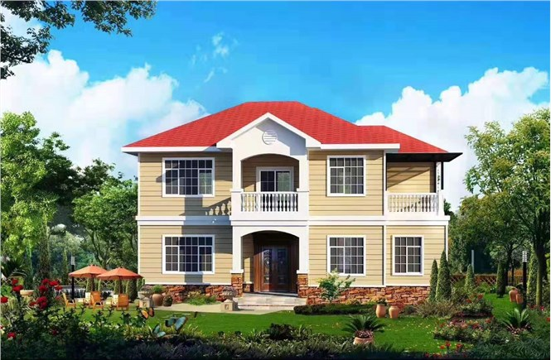

由预制部品部件在工地装配而成的建筑，称为装配式建筑。轻钢别墅又被称为轻钢结构房屋，其主要材料是由热镀锌钢带经冷轧技术合成的轻钢龙骨。轻钢别墅具有不错的抗震效果，能够适应外界较强的环境刺激。此外，与传统的钢筋混凝土房屋相比，轻钢别墅的设计、生产、施工趋于一体化，现场无湿作业，这都有利于缩短周期，加快资金流通。当然，除了这些优势，大连广通钢构有限公司建造的轻钢别墅还有很多其他的优势特点，下面就一起来了解一下吧！
- 抗震性好:由于轻钢结构建筑自重轻，金属材料属性以及必须的剪力墙结构形式决定了轻钢结构系统天生的抗震性能。
- 施工速度快：轻钢别墅的设计、生产、施工趋于一体化，现场主要为干作业，这都有利于加快施工速度，加快资金流通，有利于文明施工。
- 保温隔热：轻钢房屋墙体加入厚实的玻璃纤维棉，有良好的隔音、保温效果，防火性能极好，质量优良，现在整个产业都在大力发展装配式建筑。
- 布局灵活：空间布置灵活，能满足住户的多功能要求。
- 环保节能：轻钢别墅的钢结构建筑是环保型的可持续发展产品，材料可100%回收，真正做到绿色无污染。

